课程自动测试系统
可行性分析报告
2018年3月23日
路敏霞、张潇、朱筱婕

目录
1. 问题定义 2
2. 候选解决方案 3
3. 可行性分析 3
（1）技术可行性分析 3
（2）经济可行性分析 4
（3）操作可行性分析 4
（4）社会可行性分析 4
4. 开发计划 4
（1）资源需求 4
（2）进度计划 5
5. 风险分析 5
（1）市场风险 5
（2）研发风险 5

问题定义
国家高等教育标准明确提出，高等教育教学提倡利用信息技术来呈现以往教学中难以呈现的课程内容，在保证纸质训练的前提下，尽可能使用科学型计算器、各种教育技术平台，加强教学与信息技术的结合，鼓励学生运用计算机、计算器等进行探索和发现。
课程自动测试系统，在社会各个领域已经展开，例如驾驶员考试、计算机等级考试、英语口语考试等。然而，在中学教学领域内开展自动化考试，并不多见，尤其是在普通高中阶段开展利用计算机自动化考试，根据目前我们所搜集的资料，还未见有先例。
课程自动测试系统具有传统纸质考试、纸质练习无法比拟的优势。首先，考试或练习的自主化。学生可以在任何时候，任何地点开展练习，只要拥有一台电脑。其次，反馈的即时化。练习的一种模式是：阅题——思考——答题——反馈——反思，对于学习而言，反馈的周期越短越好，使用计算机进行自动化练习，反馈就可以达到即时的程度。第三，利用计算机进行自动化练习，可以有效地节约资源，达到资源共享的目的。
简而言之，本系统主要拥有题库管理、出题、批改等功能，为将信息技术与高等教育课程进行全面整合，其核心是利用信息技术的优势特点，作为教师的教学辅助工具、情感激励工具和学生的认知工具，构筑数字化学习资源，促使学生实现学习方式的变革，逐步形成接受式学习、主动探究式学习和有意义学习等学习方式多样化的和谐统一，并且方便广大师生的使用和进行二次开发。

候选解决方案
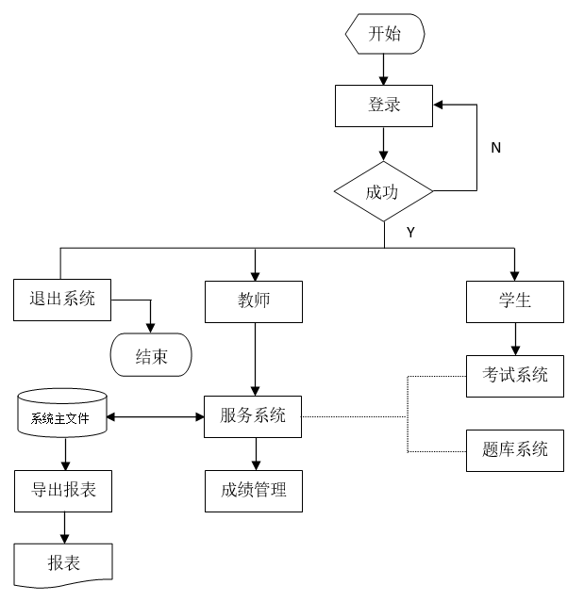
整个系统由题库系统、考试系统、服务系统三大部分组成，基础是题库系统。
题库系统由多个小数据库组成，每个数据库包含了一门课程的题，是整个系统的核心，决定了系统的试卷质量。
考试系统主要完成三个功能：1、组卷。从题库中随机抽取20道题，打乱每道题的选择支，作为一份试卷。2、考试。控制考试时间，呈现考试试题。3、判卷。考试结束，自动计算得分。
上图就是此课程自动测试系统的系统流程图。题库系统主要是支持考试系统，通过考试系统考核学生；服务系统还支持考试系统，收集考试系统所传递的数据。

可行性分析

（1）技术可行性分析
实现课程自动测试系统，现有的技术都非常成熟，网站的架构，数据库的设计，都是能轻松实现的。我们的开发人员熟悉java、HTML、C#等。
本系统建议采用Win7，Win10等操作系统。开发平台使用Visual Studio 2010。开发语言C#。
技术基础：C#，Windows。
项目技术要求：基本功能较为完善的课程自动测试系统。
界面设计要求：界面简单明了即可。
软件基础：Visual Studio 2010。
项目经理：比较全面的掌握了知识，并且熟悉的运用知识。有很好的项目分析能力，任务分配能力强。负责与队员之间的沟通，给每个队员分配任务，撰写并修改组织管理与项目说明文档、代码等一系列事物。具有良好的亲和力，受队员的喜爱。
合作成员2人：熟练的掌握了知识的运用，不断总结经验，发现问题，擅于和他人沟通，接受任务，并及时把完成度情况反馈给队长。有较好的自学能力，对工作认真负责。

（2）经济可行性分析
此系统界面简洁明了，功能全面，操作简单，具有较强的实用性，市场推广方面可以通过微信朋友圈、微博、QQ等用户群庞大的平台进行传播，具有广泛的市场前景。
课题组开发的自动测试系统具有廉价与免费的优势。课题一开始就立足于廉价的开发成本，零使用成本策略。将有限的师资和开发资源放到效率最高的环节，只开发最核心的部分，例如题库。

（3）操作可行性分析
此系统界面简洁明了，功能全面，操作简单，具有较强的实用性。
教师登录后即可进行题库管理和成绩系统的操作，学生登录后就可进行考试。

（4）社会可行性分析
在高等教育学习过程中，练习与测验是必不可少的一个环节，这个环节是教师与学生沟通的重要步骤。学生与教师在课堂上的交流，很大程度上是教师到学生的单向交流，学生的练习，又是学生到教师的单向信息流，只有面对面辅导，才能够做到双向直接交流，但这样的交流机会相对于全体同学，又显得特别少。利用计算机自动化技术，模拟教师与学生的“练习——面批”过程，提供即时的反馈，为及时巩固学生的课堂学习效果起到一定的作用。
本系统仅在计算机上运行，绿色无污染。

开发计划

（1）资源需求
实现课程自动测试系统，现有的技术都非常成熟，网站的架构，数据库的设计，都是能轻松实现的。我们的开发人员熟悉java、HTML、C#等。
本系统建议采用Win7，Win10等操作系统。开发平台使用Visual Studio 2010。开发语言C#。
硬件购置，电脑1台配置PC用机CPU Intel i5以上,，内存4.00GB，硬盘500GB，(15.6寸)液晶显示器。

（2）进度计划
项目内容 | 所需时间
开发环境搭建 | 两天（第三周）
系统分析 | 五天（第四、五周）
系统设计 | 八天（第六、七、八周）
系统功能的实现 | 十天（第九、十、十一、十二周）
系统测试 | 三天（第十三、十四周）
总计 | 二十八天（十四周）

风险分析

（1）市场风险
市场风险是指系统与市场不匹配或说是不适应市场而引起的风险，以及因市场内竞争者、竞争产品的出现而未达市场预期甚至遭受损失的风险。
本产品对于课程自动测试凭借低成本的竞争优势，在市场方面风险较小。

（2）研发风险
本系统开发的技术虽然符合科学原理，但可能由于技术难度大，现阶段还难以完成。或者遇到技术困难，如设备、资料、协作等条件不足，因而导致研究工作失败。还有可能当事人事先的设想最后被证明是错误的、不可行的，导致开发失败。技术开发尚处在研究过程中，已经由其他人成功研究出同样的技术。
我们会对技术人员进行技能和素质培训，稳定内部技术开发人才，建立工作激励机制。充分了解市场对本产品技术的需求程度以及市场上所研发的技术是否处于先进水平，防止技术贬值。

